МИНИСТЕРСТВО ОБРАЗОВАНИЯ И НАУКИ РОССИЙСКОЙ ФЕДЕРАЦИИ

ФЕДЕРАЛЬНОЕ ГОСУДАРСТВЕННОЕ БЮДЖЕТНОЕ ОБРАЗОВАТЕЛЬНОЕ УЧРЕЖДЕНИЕ ВЫСШЕГО ПРОФЕССИОНАЛЬНОГО ОБРАЗОВАНИ
«РОССИЙСКИЙ ГОСУДАРСТВЕННЫЙ
ПЕДАГОГИЧЕСКИЙ УНИВЕРСИТЕТ им. А. И. ГЕРЦЕНА»

Институт компьютерных наук и технологического образования Кафедра компьютерных технологий и электронного обучения

КУРСОВАЯ РАБОТА

ТЕМА КУРСОВОЙ РАБОТЫ
Моделирование и построение графиков математических функций используя Excel

Направление подготовки: «Технологии компьютерного моделирования»

Руководитель:
Доктор педагогических наук, профессор,
______________ Е.З. Власова
« ___» ___________ 2024 г.
Автор работы студент
группы 1об_ИВТ-1
______________ А.С. Тихонов
« ___» ___________ 2024 г.

Санкт-Петербург
2024

Оглавление
ВВЕДЕНИЕ 3
1 Теоретические основы по понятиям компьютерного моделирования 5
1.1 Модели и их классификация 5
1.2 Моделирование 8
1.3 Использования Еxcel 10
2 Проведение эксперимента 11
2.1 Процесс построения графика функции в Excel 11
2.2 Практическая часть 12
ЗАКЛЮЧЕНИЕ 14
ЛИТЕРАТУРА 15

ВВЕДЕНИЕ
Термин "модель" происходит от латинского слова "modulus", что переводится как "мера" или "образец". Модель представляет собой упрощенное изображение объекта или системы, которое выделяет основные характеристики исследуемого объекта с учетом целей исследования. Обычно объект, для которого создается модель, называется оригиналом. Иногда бывает невозможно или нецелесообразно исследовать оригинал напрямую, поэтому исследования проводятся на модели, а затем их результаты применяются к оригиналу.
Процесс создания модели, ее анализ и обработка результатов называется моделированием. Чаще всего моделирование используется для анализа существующих объектов или систем, а также при проектировании новых.
Одним из видов моделирования является компьютерное моделирование. В настоящее время компьютерное моделирование является ключевым инструментом исследования различных систем, процессов и явлений. Моделирование широко применяется во многих областях научных знаний: от строительства, архитектуры и технического конструирования до физики, астрономии, химии, биологии и общественных наук.
Моделирование начало использоваться давно и постепенно охватило все новые сферы научных исследований. Однако с развитием компьютеров во второй половине ХХ века моделирование приобрело особое значение как универсальный метод научного познания, достигнув значительных успехов и признания во всех областях науки.
График функции — это геометрическое представление функции в виде кривой на координатной плоскости. В математике, функция — это зависимость между двумя множествами, где каждый элемент первого множества связан с уникальным элементом второго множества. График функции — это наглядный способ изобразить эту зависимость.
В координатной плоскости, график функции строится путем выбора значений независимой переменной (обычно обозначенной как x) и соответствующих значений зависимой переменной (обозначенной как y), которые дает функция. Каждое значение x и y представляет собой точку на плоскости, и когда эти точки соединяются в последовательности, они формируют кривую, которая является графиком функции.
График функции имеет важное значение в математике, так как он позволяет визуализировать поведение функции и делать выводы о свойствах функции, таких как монотонность, периодичности, асимптоты и т.д. Графики также полезны для решения уравнений, нахождения экстремумов функции, а также для понимания идей, связанных с функциями, такими как пределы, интегралы и производные.
Кроме того, графики функций могут быть использованы для представления реальных данных и процессов в науке, инженерии, экономике и других областях. В этих областях, графики функций могут помочь в понимании данных, в прогнозировании будущих событий и в принятии обоснованных решений.
В общем, график функции является важным инструментом в математике и других областях, так как он позволяет визуализировать функции и делать выводы о их свойствах, а также помогает в представлении реальных данных и процессов.
Объект исследования: Математические функций в Еxcel.
Предмет исследования: Построение графиков математических функций в Еxcel.
Цель: Изучение возможностей использования Еxcel для построение графиков математических функций.
Задачи:
- Изучить информационное пространство по проблеме Построение графиков математических функций в Еxcel и моделированию.
- Построение в Еxcel графиков математических функций.
- Анализ полученных результатов.

- Теоретические основы по понятиям компьютерного моделирования
  - Модели и их классификация
Происхождение слова "модель" связано с латинским термином "modulus", что переводится как "образец". Это понятие широко используется в различных областях человеческой деятельности и обладает множеством значений. Изначально его использование было связано с архитектурой, и во всех европейских языках оно употреблялось для обозначения прототипа или объекта, имеющего сходство с другим объектом.
В ХХ веке термин "модель" стал популярен благодаря развитию компьютерных технологий, хотя само понятие модели применялось человечеством с давних времен. Модели использовались для развития языков общения, письменности и графики. Наскальные рисунки, статуэтки, карты, картины, книги – все они представляют собой формы моделирования и передачи знаний о мире будущим поколениям. Помимо материальных моделей, также известных как "натурные", люди всегда формировали в своем разуме модели - абстрактные образы объектов реальности. Это был первый этап отражения мира в мыслях человека. С появлением компьютеров ситуация кардинально изменилась. Люди стали передавать компьютерам свои знания, создавая компьютерные модели реальных объектов или процессов. Это представляет собой вторичное отражение мира, теперь уже из человеческого разума в компьютер. Таким образом, компьютерный мир становится третьей реальностью.
Информатика, будучи относительно молодой наукой по сравнению с математикой или физикой, все еще находится в процессе становления. Многие понятия, методы и алгоритмы в информатике находятся на стадии развития, и авторы учебников и статей могут давать различные определения понятий, включая определение модели:
Модель - искусственно созданный объект, который воспроизводит, в определенном виде, реальный объект - оригинал.
Модель – это физический или информационный аналог объекта, функционирование которого по определенным параметрам подобно функционированию
реального объекта.
Модель – это новый объект, который отражает некоторые стороны изучаемого объекта, процесса или явления, существенные с точки зрения целей моделирования.
Модель – это объект заместитель объекта оригинала, часто существующий в форме, отличной от формы существования оригинала, но сохраняющий некоторые его свойства.
Все эти концепции применимы в информатике и в сущности взаимозаменяемы. Они имеют общие черты: во-первых, модель представляет собой автономный объект - заменитель или аналог оригинала; во-вторых, модель обладает определенными характеристиками оригинала. Таким образом, можно сделать вывод, что без оригинала не существует моделей.
Оригиналами моделей могут быть:
- Объекты (ракета, человек, атом, лицо, галактика, планета, животное, здание,
космическое тело).
- Процессы (изменение климата, война, спад экономики, инфляция, эпидемия,
переговоры, судебный процесс).
- Явления природы (землетрясение, цунами, северное сияние, снегопад, град,
извержение вулкана, молния, гроза).
Так же, можно встретить различные в определении понятия компьютерной модели:
Компьютерная модель - это модель реального объекта, процесса или явления, полученная с помощью компьютера.
Компьютерная модель - это информация о моделируемой системе, представленная средствами компьютера в виде рисунка, графика, диаграммы, текста, электронной таблицы, базы данных, базы знаний, анимационного изображения,
видеоролика и т.д.
Компьютерная модель является виртуальным объектом, так как существует лишь в памяти компьютера и не подчиняется физическим законам (вне памяти виртуальных объектов нет).
В настоящее время выделяют два вида компьютерных моделей (Рис.1):

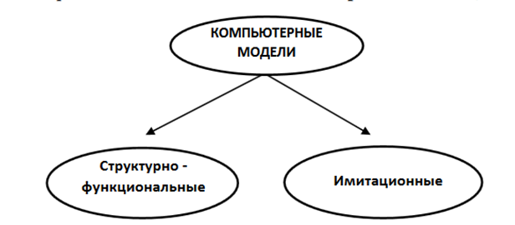
Рисунок 1
Компьютерные модели бывают двух типов: структурно-функциональные и имитационные. Первые представляют условное отображение объекта, созданное с помощью программных средств (например, фоторобот или трехмерная модель атома). Вторые - это программы, способные воспроизводить функционирование объекта в различных условиях (например, распад атома или развитие эмбриона).
Для создания компьютерных моделей используются различные программные средства, такие как Excel, Word, Access, MathCad, 3DMAX, а также различные системы программирования. Если в основе компьютерной модели лежит математическая модель, то она называется компьютерной математической моделью. Моделирующие программы, написанные на различных языках программирования для построения моделей объектов, процессов и явлений, также являются частью компьютерных моделей. Некоторые авторы относят моделирующие программы к компьютерным моделям наряду с их результатами, поскольку в них используются знаки конкретного языка программирования, на котором они написаны. Обычно моделирующие программы могут иметь три основных блока.
1. Блок исходных данных. Этот блок определяет цель (стратегию) моделирования и может содержать следующие данные:
- Статические параметры, такие как гравитационная постоянная, ускорение силы
тяжести, масса, размеры и т.д.;
- Динамические параметры, такие как время, скорость, ускорение;
Эти данные в программе могут быть константами или переменными, значения для переменных могут вводиться с клавиатуры, из файла или присваиваться в самой программе.
2. Рабочий блок.
Он содержит алгоритм реализуемой задачи, записанный в виде совокупности операторов языка программирования, если программа написана на алгоритмическом языке. Этот блок обычно содержит процедуры и функции обработки различных ситуаций. Если же используется логический язык, то рабочий блок - это база знаний программы и
ее цель.
3. Блок результатов.
Этот блок содержит вывод результатов моделирования в любом виде: словесном, числовом, графическом, в виде демонстрации или имитации процесса, или явления. В ряде случаев рабочий блок и блок вывода результатов могут совпадать.
Так как любая модель строится с целью получения информации об объекте - оригинале, то моделирование, по своей сути, является методом познания окружающей действительности.

1.2 Моделирование
Существует несколько способов познания окружающей действительности, некоторые из них известны уже очень давно, например, эвристический подход (метод проб и ошибок). Этот подход предполагает проведение большого количества экспериментов для выявления истины. Этот метод познания является довольно трудоемким. Поскольку каждая модель создается с целью получения информации об объекте-оригинале, моделирование, по своей сути, является способом познания окружающей действительности. Моделирование начали применять в научных исследованиях еще в древности, и оно постепенно охватило все новые области научных знаний: строительство, архитектуру, астрономию, физику, химию, биологию, техническое конструирование и, наконец, общественные науки. Большие успехи и признание в практическом плане в различных областях современной науки приносит метод моделирования ХХ века, в котором термины "модель" и "моделирование" стали широко используемыми и востребованными. Определение моделирования, так же как и понятие модели, имеет неоднозначное толкование.
Моделирование - способ, процесс замещения оригинала его аналогом (моделью) с последующим изучением свойств и поведения оригинала на модели.
Моделирование есть процесс перехода из реальной области в виртуальную
(модельную) посредством формализации.
Моделирование — исследование объектов познания на их моделях.
Моделирование - построение и изучение моделей реально существующих объектов, процессов и явлений с целью получения объяснений этих явлений, а также для предсказания явлений, интересующих исследователя.
Моделирование – это метод научного познания действительности (систем, процессов, явлений) с помощью построения, изучения и использования моделей.
Математическое моделирование - это метод научного познания действительности с помощью построения математических моделей и проведения с ними теоретического исследования (эксперимента).
Компьютерное моделирование - это метод научного познания действительности с помощью построения компьютерных моделей и проведения с ними компьютерного эксперимента.
Суть компьютерного моделирования заключается в получении количественных и качественных результатов по имеющейся модели. Качественные выводы, получаемые по результатам анализа, позволяют обнаружить неизвестные ранее свойства сложной системы: ее структуру, динамику развития, устойчивость, целостность и др.
Количественные выводы в основном носят характер прогноза некоторых будущих или
объяснения прошлых значений переменных, характеризирующих систему.
Моделирование, как метод познания позволяет:
1. Понять как устроена система (объект), то есть, какова ее структура, ее свойства, ее законы развития.
2. Прогнозировать поведение системы во времени при различных внешних воздействиях.
3. Научиться оптимально управлять системой согласно выбранному критерию.
В узком смысле, моделирование означает процесс создания и/или использования модели в различных областях, таких как техника, наука и повседневная жизнь. Основная характеристика моделирования как метода познания заключается в том, что это способ косвенного понимания реальности с использованием заменяющих объектов. Модель здесь выступает в качестве инструмента познания, через который изучается оригинальный объект. Необходимость прибегать к моделированию обусловлена тем, что некоторые объекты (или связанные с ними проблемы) либо невозможно изучить непосредственно, либо исследование требует значительных затрат времени и ресурсов. Таким образом, основной целью моделирования является получение информации об оригинале путем анализа модели.
Процесс моделирования включает три элемента:
1. Субъект исследования (исследователь);
2. Объект исследования (оригинал);
3. Модель, опосредующую отношения познающего субъекта и познаваемого
объекта.
Субъект моделирования - это человек или группа лиц, которые строят, или
изучают, или используют модель
Объект моделирования - это система, процесс или явление для которого строится
модель.
Трехмерное моделирование – это построение модели объекта в трехмерном пространстве, которая может использоваться для разных целей. Разработка трехмерных копий изделий необходима в разных отраслях промышленности, в дизайне и строительстве. Полученные 3D-модели используются для хранения данных, проектирования новых деталей, разработки сложных узлов.
Технология компьютерного моделирования требует от исследователя умения корректно ставить задачи, ранжировать входные параметры при построении модели, прогнозировать результаты исследования, проводить компьютерные эксперименты и анализ их результатов.

1.3 Использования Еxcel
Приложение Microsoft Office Excel предназначено для автоматизации расчетов данных, представленных в табличном виде. Программные продукты подобного рода называют электронными таблицами или табличными процессорами. Основное свойство электронных таблиц состоит в том, что изменение значения любой ячейки таблицы приводит к автоматическому перерасчету значений ячеек, связанных с ней формулами. В Excel можно решать множество задач — от подготовки простейших счетов и планирования семейного бюджета до создания сложных трехмерных диаграмм и ведения бухгалтерского учета в фирмах средней величины. Документ Excel называется рабочей книгой. Книга Excel состоит из листов, представляющих собой таблицы ячеек, в которых может храниться числовая и текстовая информация. Такая книга служит хорошим организационным средством. Например, в ней можно собрать все документы (рабочие листы), относящиеся к определенному проекту (задаче), или все документы, которые ведутся одним исполнителем. Таблицы Excel удобны для хранения и сортировки данных, для проведения математических и статистических расчетов. Помимо работы с числами, в Excel хорошо развиты возможности работы с текстом, позволяющие создавать документы практически любой сложности. Excel располагает большим количеством шаблонов, с помощью которых можно быстро оформить самые разные документы, в том числе и финансовые. Excel имеет большое количество встроенных функций для математических, статистических, финансовых и других вычислений. Одна из важнейших функций приложения — возможность представления данных в виде разнообразных графиков и диаграмм.

2 Проведение эксперимента

2.1 Процесс построения графика функции в Excel
Шаг 1: ввести данные в таблицу Excel. Для построения графика функции, вам нужно будет ввести значения независимой переменной (например, x) в один столбец, а соответствующие значения зависимой переменной (например, y) — в другой столбец.
Шаг 2: Выберите диапазон данных. После того, как вы ввели данные в таблицу, вам нужно выбрать диапазон данных, которые вы хотите использовать для построения графика. Чтобы сделать это, щелкните и перетащите курсор мыши, чтобы выбрать ячейки с данными x и y.
Шаг 3: после выбора диапазона данных, перейти на вкладку "Вставка" в верхней части окна Excel. В разделе "Иллюстрации" нажать на кнопку "Стандартная" и выбрать тип графика.
Шаг 4: выбрать типы данных и серии. После того, как выбрали тип графика, появится диалоговое окно "Выбор диапазона". В этом окне, надо убедиться, что выбран правильный диапазон данных, и нажмите кнопку "OK". Затем появится диалоговое окно "Настройка серии”
Шаг 5: после построения графика, можно настроить его в соответствии с потребностями. Например, можно добавить заголовки осей, изменить стиль линии, добавить метки на осях и т.д.

2.2 Практическая часть
Используя полученные знания, я построил график функции y = x^2 выбрав произвольные значения x
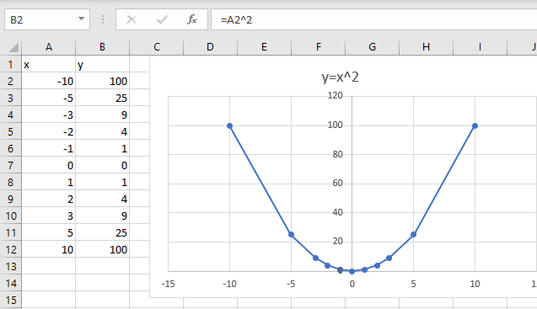
Рисунок 2
Как видно на построенном графике функции значения y напрямую зависят от значений x
Также я построил синусоиду используя функцию sin()
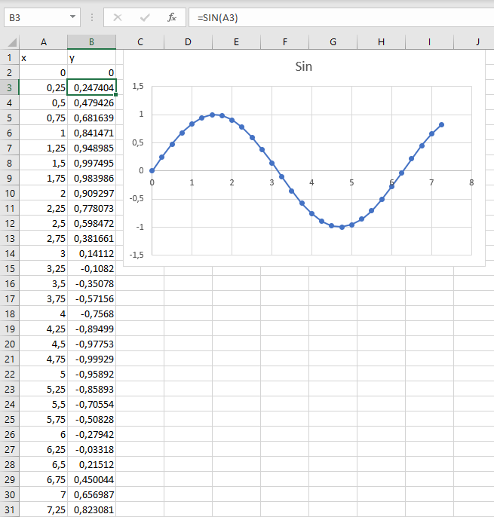
Рисунок 3
Как видно на графике вышла обычная синусоида

ЗАКЛЮЧЕНИЕ

В данной курсовой работе была исследована возможность использования Microsoft Excel для построения графиков математических функций. Было изучено понятие компьютерного моделирования и его применение в различных областях научных знаний. Также были рассмотрены теоретические основы компьютерного моделирования, включая определение модели, классификацию моделей и процесс моделирования.
В практической части работы был построен график функции y = x^2 и синусоиды с помощью функции sin() в Excel. Было показано, как использовать Excel для построения графиков математических функций и как настроить график в соответствии с потребностями.
В результате исследования было установлено, что Microsoft Excel является мощным инструментом для построения графиков математических функций и может быть использован в различных областях научных знаний. Было также показано, что компьютерное моделирование является важным методом научного познания и может быть использовано для решения различных задач.
В заключение, данная курсовая работа показала, что Microsoft Excel является эффективным инструментом для построения графиков математических функций и что компьютерное моделирование является важным методом научного познания.

ЛИТЕРАТУРА

1. Глушаков С. В., Сурядный А. С. Microsoft Office 2017. М.: ACT, 2018.
2. Долженков В., Стученков А., Белянин М. Microsoft Office 2017. NT Press, 2007.
3. Зеленский С. Э., Microsoft Office Excel 2017. М.: ВЕК, 2018.
4. Стоцкий Ю., Васильев А., Телина И. Office 2017 изучаем самостоятельно. СПб.: Питер, 2017.
5. Новиков Ф., Сотскова М. Microsoft Office Word. Obhy, 2018. Харитонова И., Рудикова Л. Microsoft Office Access. Obhy, 2018.
4. Лисяк, Н. К. Основы геометрического моделирования [Текст]: учебное пособие / Н. К. Лисяк, В. В. Лисяк. - Таганрог: Изд-во ЮФУ, 2014.- 72 с.
5. Лисяк. В. В. Геометрическое моделирование в САПР [Текст] /B. В.Лисяк, Н. К. Лисяк. - Таганрог: Изд-во ТТИ ЮФУ, 2012. - 62 с.
6. Лисяк, В. В.Основы компьютерной графики: 3D-моделирование и 3D-печат: учебное пособие / В. В. Лисяк : Южный федеральный университет. - Ростов-на-Дону; Таганрог: Издательство Южного федерального университета. 2021. - 109 с.
7. Меженин, А. В. Технология разработки 3D-моделей лабор. практикум / А. В. Меженин. - Санкт-Петербург: Университет ИТМО, 2018.-№ 5.-216 с.
8. Могилев А.В., Пак Н.И., Хеннер Е.К. Информатика: учеб. пособие для студ. пед. вузов. 2- е изд., стер. М.: Академия, 2001. 816 с.
9. Орлов. A. A. AutoCAB 2014 (+СВ с видеокурсом) [Текст] / А. А. Орлов. - Санкт-Петербург: Питер, 2014. - 384 с.
10. Сазонов, А. А. Трёхмерное моделирование в AutoCAB 2011 /A.А.Сазонов. - Москва: ДМК Пресс, 2014. - 376 с.
11. Сирота, А. А. Компьютерное моделирование и оценка эффективности сложных систем / А. А. Сирота. – Москва: Техносфера, 2010.- 280 с.
12. Советов Б.Я. Яковлев С.А. Моделирование систем. Практикум: учеб. пособие для вузов. 3 изд. стер./ 3.Советов Б.Я. Яковлев С.А.- М.: Высш. школа, 2011. 295 с.
13. Компьютерное моделирование: физика: учебное пособие: / З. А. Кононова, С. О. Алтухова, Г. А. Воробьев, Г. И. Белозерова. – Липецк: Липецкий государственный педагогический университет им. П.П. Семенова-Тян-Шанского, 2017. – Часть 2. – 76 с.
14. Компьютерное моделирование: физика: учебное пособие : / З. А. Кононова, С. О. Алтухова, Г. А. Воробьев, Г. И. Белозерова. – 2-е изд., перераб. и доп. – Липецк : Липецкий государственный педагогический университет им. П.П. Семенова-Тян-Шанского, 2016. – Часть 1. – 142 с.

